邏輯系統實驗

實驗一
結果報告

第十五組
組員
學號 | 姓名
E2410XXXX | XXX
E2410XXXX | XXX
E2410XXXX | XXX

日期:2022/02/21

一、實驗內容

- 六種 IC 的真值表與所有輸入的照片
- XNOR 的接線圖
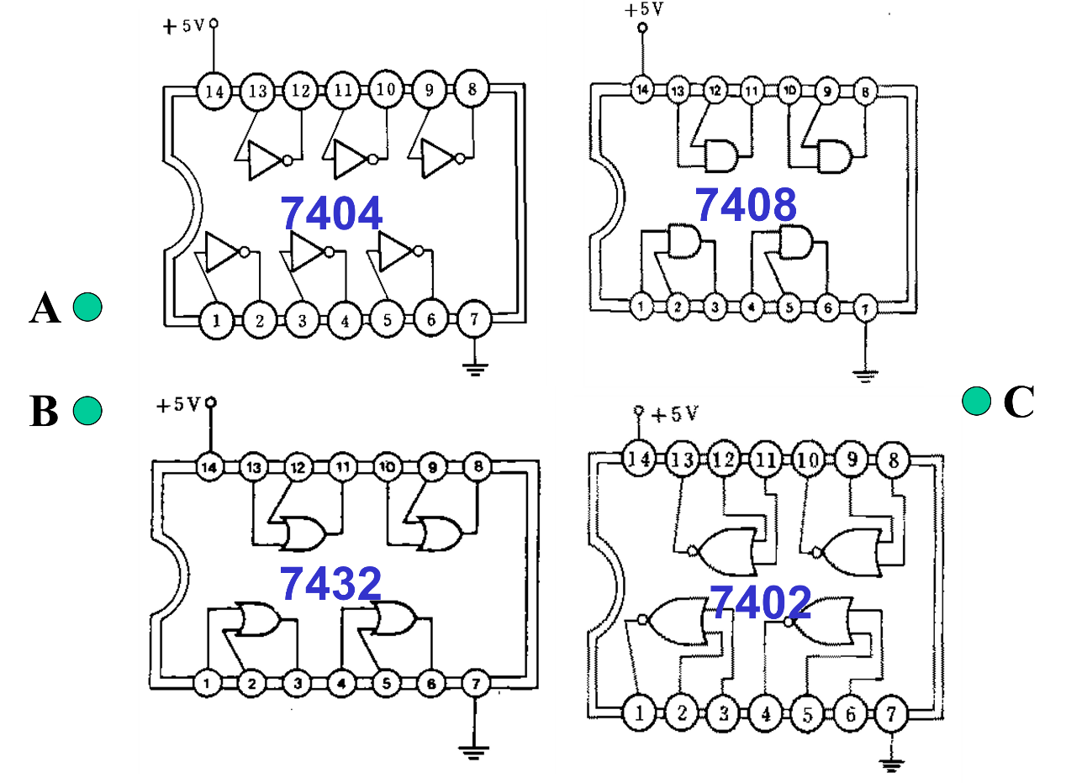
- NOR 通用閘所形成的等價電路

二、實驗心得
XXX:
(心得可隨意發揮，但內容會被留存於課程資料)
XXX:
(心得可隨意發揮，但內容會被留存於課程資料)
XXX:
(心得可隨意發揮，但內容會被留存於課程資料)

